第一次实验报告
软件92 诸葛向文 2018010115
- 实验目的
- 发放实验套件。
- 准备好本学期实验所需要的环境。
- 熟悉实验套件的信号发生器和示波器使用方法，初步熟悉FPGA的下载方法。

- 实验内容
- 虚拟仪器应用程序的安装：安装MyLab应用程序和USB Firmware。
- 信号发生器和示波器的使用： 通过MyLab应用程序产生信号，并观测。
- Quartus II的安装：下载 Quartus II 13.0，进行安装，并正确破解。
- FPGA开发板的连接使用：运行“keytest.sof”和“buttontest.sof”文件。

三、 测试方法和步骤
- 信号发生器和示波器的使用：
- 将套件与电脑相连接，并运行Mylab程序。
- 利用Mylab信号发生器，产生要求的信号。
- 通过示波器观测波形。
- FPGA开发板的连接和使用：
- 将套件与电脑相连接，并运行Quartus II程序。
- 利用 Quartus II 运行“keytest.sof”和“buttontest.sof”文件。
- 使用FPGA 开发板左侧的四个按钮和下方的8个拨码开关来控制LED灯亮灭。
四、 测试方法和步骤实验数据记录及相应分析
1. 频率为100HZ的TTL波形，使用“示波器数据测量”中的水平标线Y1，Y2测量幅度：
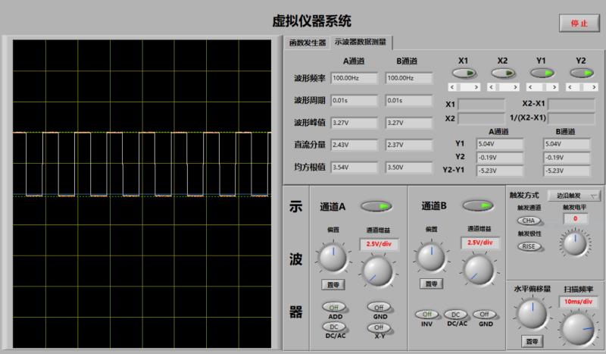
幅度= $Y_{1}-Y_{2}= 5.23V$
- 频率为200KHZ的TTL波形，使用示波器测量中的垂直游标线X1，X2测量周期：
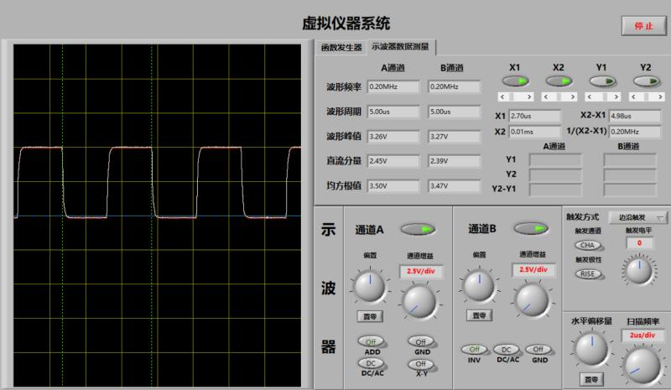
周期$=\frac{1}{X_{2}-X_{1}}=0.20MHZ$
- 频率为 100Hz、最低电平和最高电平分别为 0V 和 5V 的三角波，正确调节“波形峰-峰值”和“直流偏置”。
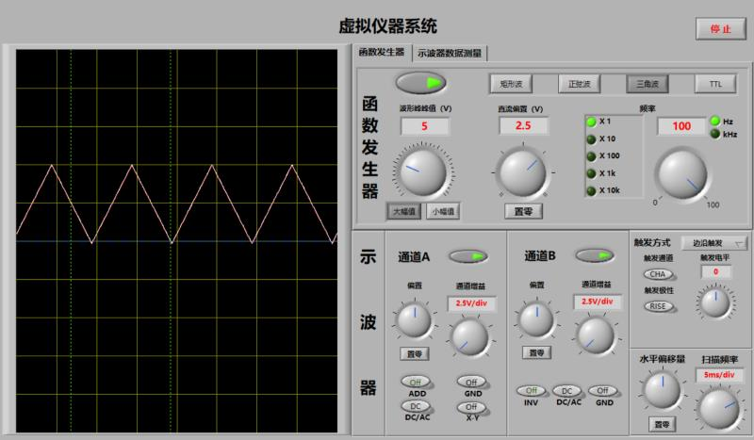
- 对上图的三角波，用X-Y方式测CH2和CH1的函数关系曲线，测出为一条直线。
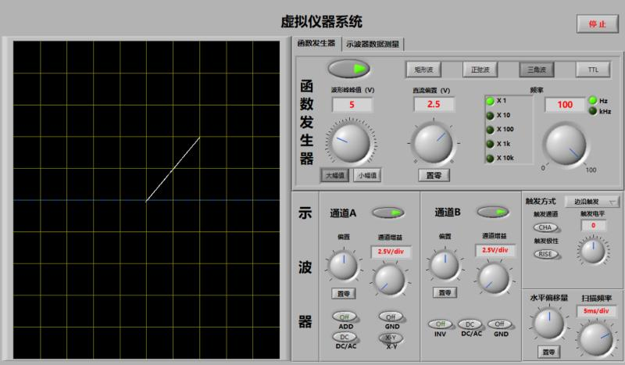
- FPGA外设测试
- keytest.sof 文件
通过调节下方的 8 个拨码开关可控制LED灯亮灭，上拨灯亮，下拨灯灭。
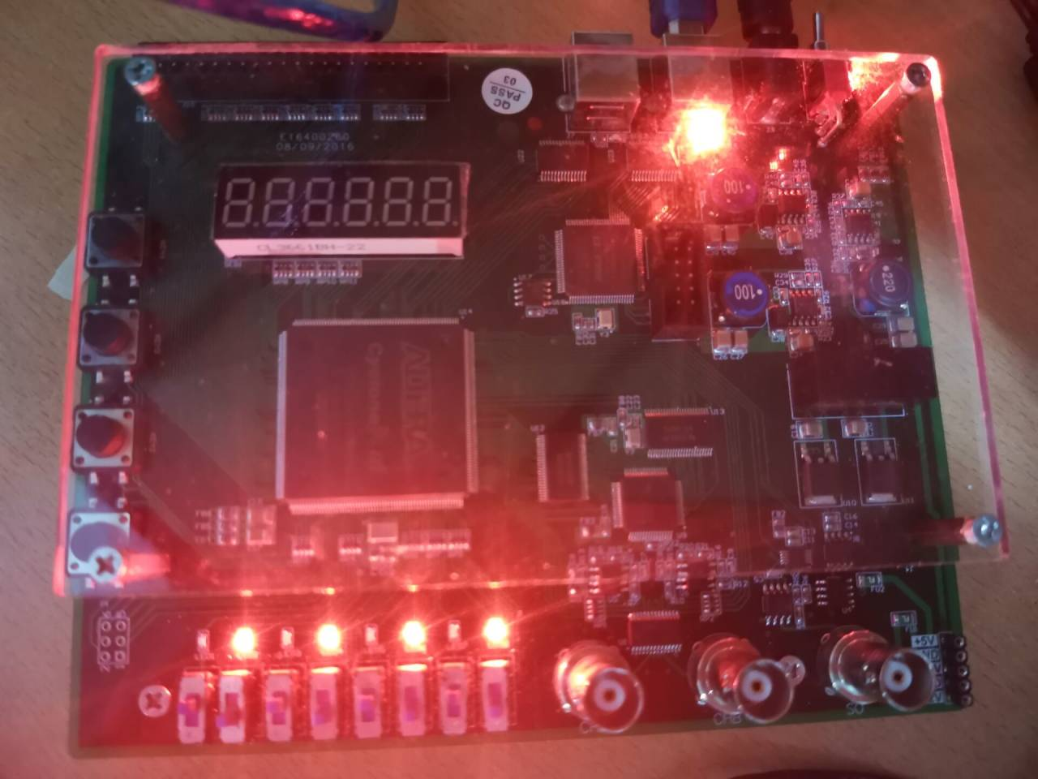
（上图为实验效果，单数号灯下拨灯灭，其余灯亮）

- buttontest.sof 文件
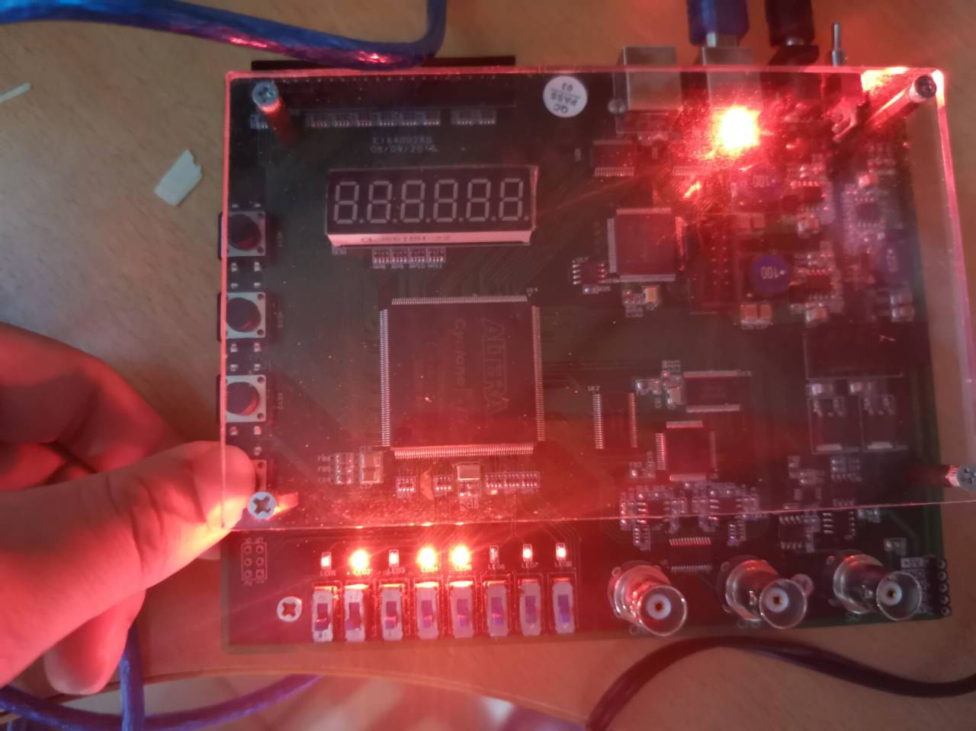
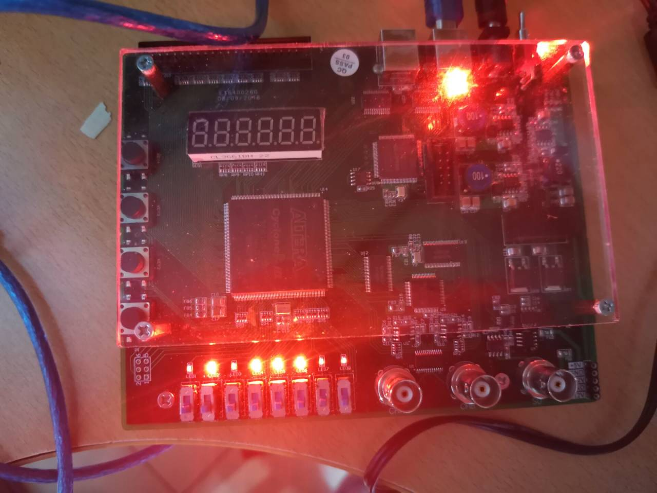
通过调节左侧的 4 个按钮可控制其中四个LED灯亮灭，下按灯亮，不按灯灭。

（上图为实验效果，按住按钮后受按钮控制的灯灭）

五、 整理在实验中遇到的问题及解决方法
1. 下载Quartus II的过程中无法下载破解的应用程序。解决办法：仔细阅读readme.txt,暂时关闭电脑的杀毒软件，等到安装结束后重新打开。
2. FPGA外设测试时无法与电脑相连接。解决办法：在指定文件夹下更新了USB驱动。

六、 实验体会
实验很难一帆风顺，希望自己能享受解决问题的过程。更具体来说，实验实际过程中可能会出现各种各样的问题，照本宣科是很难以解决问题的，更关键的是要分析问题所在并灵活地解决它。

